​Stadt der Zukunft: Startup liefert Antworten auf urbane Mobilitätsfragen – Finanzierungsrunde auf Companisto
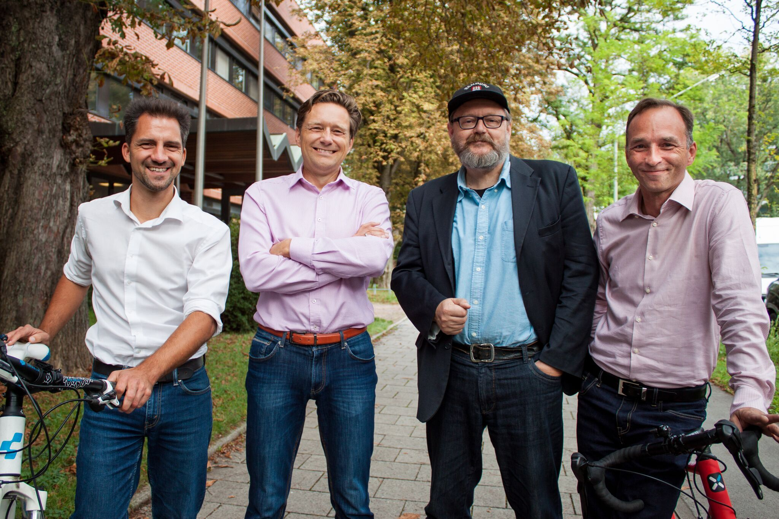
Bildunterschrift – Das Team hinter Rydies (von links): Dr. Christian Vilsmaier (CTO), Andreas Nelskamp (Gründer, CEO), Birger Holm (Partner Manager) und Sven Mittelbach (Project and Database Manager)

Immer mehr Menschen drängen weltweit in die Städte. Die Herausforderungen der modernen Stadt sind für uns sichtbar: Es ist laut, wir stehen im Stau und die Luftqualität ist schlecht. Wir finden keine Parkplätze, denn es herrscht akuter Platzmangel. Weniger Verkehrsmittel auf den Straßen und eine effizientere Nutzung und Verteilung bestehender Ressourcen. Diese Grundsätze werden in Zukunft immer wichtiger und müssen – besonders im Angesicht des Klimawandels – auch schneller umgesetzt werden.
Politik, Behörden und Wirtschaft haben an vielerlei Orten die Probleme erkannt. Mehrere Lösungsansätze sind bereits vorhanden, wie Sharing-Programme oder E-Mobilität. Scheinbar ohne Konzept drängen immer mehr verschiedene Bike- und Car-Sharing-Dienste auf den Markt und prägen vermehrt chaotisch das Stadtbild.
Wie kann zukünftig urbane Kurzstreckenmobilität am idealsten ausgenutzt werden? Es muss nicht immer das Auto sein. Vermehrt wird auf das klimaneutrale Zweirad gesetzt.
Genau hier setzt Rydies an: Das Mobility-Data-Startup möchte das Fahrrad noch beliebter und nützlicher machen und startet für die Umsetzung dieser Mission eine Finanzierungsrunde auf der Investmentplattform Companisto.
Digitalisierung und Vernetzung mit Rydies
Im Alltag sieht das so aus: Ich wohne in Hannover und möchte nach Berlin zur Arbeit pendeln. Die Route kann ich in einer einzigen App planen und buchen. Um mein Privatfahrrad in der Radstation Hannover am Hannover Hauptbahnhof zu parken, buche ich mir direkt von zu Hause aus einen Parkplatz und anschließend das Ticket nach Berlin. Kurz bevor ich am Berliner Hauptbahnhof ankomme, kann ich die nächsten Bikesharing-Anbieter direkt über dieselbe App einsehen, vergleichen und mir ein Fahrrad buchen, sodass ich auf dem schnellsten Wege zu meiner Arbeit gelange.
Das alles macht Rydies möglich. Das Münchener Startup digitalisiert und vernetzt alle Angebote und Anbieter zur Fahrrad-Mobilität, um diese für alle Pendler, Freizeit-, Einkaufs-, Geschäftsreisende und Touristen leicht zugänglich und nutzbar zu machen. Massen an abgestellten Leihfahrrädern, die die Großstädte gelegentlich unkontrolliert überschwemmen, gehören dann der Vergangenheit an. Mit Rydies können diese Fahrräder effizienter über die Stadt verteilt werden, statt sich an wenigen Knotenpunkten zu bündeln.
Im Sinne der Nutzerfreundlichkeit integriert Rydies alle relevanten Informationen in die Webseiten oder Apps von Drittanbietern, die der Endkunde ohnehin jeden Tag nutzt, also vor allem regionale und überregionale ÖPNV-Apps sowie Info-Portale von Städten und Gemeinden.
Das Startup arbeitet bereits mit der Webseite der Stadt München zusammen. ÖPNV-Anbieter, wie die Deutsche Bahn oder die Berliner Verkehrsbetriebe (BVG) wären mögliche Partner für die Zukunft. Diese haben durchaus ein eigenes Interesse daran, die Daten rund um die Mikro-Mobilität in ihre Apps zu integrieren. Sie erhoffen sich so Zugang zu bisher ungenutztem Kundenpotenzial. Denn viele Kunden haben bisher nicht auf die ÖPNV-Angebote zurückgegriffen, weil sie den Weg zu oder von der Bahnstation nicht planen können.
Ziel einer lebensgerechten Stadt
Die Städteplanung vieler deutscher und internationaler Städte wird immer stärker auf Fahrräder aller Art ausgerichtet. Bestes Beispiel ist Kopenhagen. In der dänischen Stadt gibt es fünfmal mehr Räder als Autos. Dafür wurde von der öffentlichen Hand viel Geld in die Fahrradinfrastruktur investiert.
Wie sieht es in Deutschland aus? Das in Deutschland einmalige Berliner Mobilitätsgesetz zeigt es auf. Um die Lebensqualität in der Stadt zu verbessern, möchte die Hauptstadt den motorisierten Verkehr reduzieren und plant „Radschnellwege, ein Ausbau der Möglichkeiten Fahrräder sicher abzustellen und die Umsetzung von geschützten Radstreifen“.
Der Rydies-Gründer Andreas Nelskamp, Fahrrad-Enthusiast und Städteverbesserer, ist davon überzeugt: „Damit sich der Anteil der Fahrrad-Mobilität in Städten in den nächsten 10 Jahren mehr als verdoppeln kann, ist eine hohe Digitalisierung und Vernetzung notwendig. Nur so werden Städte vom Autoverkehr wirklich entlastet und die Stadt lebenswerter“.
Der elektrische Energieerzeuger Innogy SE vertraute auf das Rydies-Konzept und investierte in die Seedphase des Startups. „Die Zukunft der Mobilität in der Stadt wird elektrisch sein. Damit das funktionieren kann, müssen die Angebote gut vernetzt und für den Anbieter wirtschaftlich sein“, so Kerstin Eichmann, Geschäftsführerin von innogy innovation.
Auch die Forschung zeigt Interesse an dem Micro-Mobility-Startup.„Der massiv geplante Ausbau von Fahrrad-Infrastruktur hat hohe Priorität“, so Dr. Robert Protzmann von Fraunhofer Fokus. Das Institut arbeitet mit Rydies zusammen an einem Planungs-Tool.
Für das weitere Wachstum von Rydies startet heute eine Finanzierungsrunde auf der Investmentplattform Companisto bei der sich interessierte Investoren einbringen können. Mit dem eingeworbenen Geld möchte Rydies den Vertrieb ausbauen und die Städte so lebenswerter machen.

Über Companisto:
Die Investmentplattform Companisto (www.companisto.com) ist Marktführer bei gemeinsamen Investments in Unternehmen in Deutschland, Österreich und der Schweiz. Auf der professionellen Investmentplattform schließen sich viele Anleger zusammen, um sich gemeinsam mit Wagniskapital an Startups und Wachstumsunternehmen zu beteiligen. Die Investoren können einen Betrag ihrer Wahl investieren und erhalten eine Beteiligung am Gewinn wenn das Startup verkauft wird (Exit-Beteiligung). Aktuell sind knapp 90.000 Investoren bei Companisto registriert, die sich gemeinsam mit einem Finanzierungsvolumen von über 53 Millionen Euro an 105 Finanzierungsrunden für Startups und Wachstumsunternehmen beteiligt haben. Gemessen an der Anzahl der veröffentlichten Finanzierungsrunden war Companisto 2015, 2016 und 2017 der aktivste private Wagniskapitalgeber in Deutschland.

Pressekontakt:
Roland Panter
Head of Communications
+49 (0)30 – 208 484 957 Phone
+49 (0)30 – 208 484 941 Fax
Companisto GmbH
Köpenicker Str. 154
10997 Berlin
roland.panter@companisto.com
http://www.companisto.com/

